2017年度

梨树县民政局部门决算

2018年9月

目 录

第一部分 部门概况
一、主要职能
二、机构设置及部门决算单位构成
第二部分 2017年度部门决算表
一、收入支出决算总表
二、收入决算表
三、支出决算表
四、财政拨款收入支出决算总表
五、一般公共预算财政拨款支出决算表
六、一般公共预算财政拨款基本支出决算表
七、一般公共预算财政拨款“三公”经费支出决算表
八、政府性基金预算财政拨款收入支出决算表
第三部分 2017年度部门决算情况说明
第四部分 名词解释

第一部分 部门概况

一、主要职能
1、贯彻执行党和国家关于民政工作的法律、法规和方针、政策，研究拟订民政工作相关政策和全县民政事业发展规划；推进民政工作的改革与发展。
2、承担全县社会团体、民办非企业单位登记管理和监督的责任。依法对县社会团体和民办非企业单位进行年检和执法监察。
3、贯彻执行国家优抚政策，组织、协调、指导拥军优属、拥政爱民工作；负责各类优抚对象的优待、抚恤、补助和国家机关工作人员伤亡抚恤工作;负责烈士褒扬工作；承担县双拥工作领导小组的有关具体工作。
4、研究拟订全县退役士兵（含士官）、复员干部和移交地方政府安置的军队离退休干部以及军队无军籍退休退职职工接收安置政策并组织实施；指导全县接收安置工作和全县退役士兵（含士官）的培训、就业工作；指导烈士陵园建设与管理。
5、拟订全县救灾减灾规划、政策并组织实施；组织、协调救灾减灾工作;组织自然灾害救助应急体系建设；负责组织核查并统一发布灾情；管理、分配救灾款物并监督使用；组织、指导救灾捐赠；指导农村五保供养和农村社会福利服务中心建设管理工作。
6、拟订社会救助政策规划和标准；负责城乡居民最低生活保障、医疗救助、临时救助、生活无着人员救助和城市低收入家庭认定工作；推进城乡社会救助体系建设。
7、拟订全县行政区划总体规划；负责乡镇行政区域的设立、撤销、调整、更名和界线变更及政府驻地迁移的审核呈报；负责县际及全县行政区域边界争议的调查和调处；负责全县行政区域界线的勘定和管理工作以及地名管理工作。
8、起草全县城乡基层群众自治组织建设和社区建设地方性文件，拟订相关制度并组织实施；指导、组织城乡社区建设和服务管理工作；指导村（居）民委员会民主选举，推动村务公开和基层民主政治建设。
9、拟订全县社会福利事业发展规划和政策并组织实施；
指导社会福利机构的建设和管理；指导全县福利彩票发行工作和福利彩票公益金的使用管理；组织拟订促进慈善事业发展规划和相关政策；组织、指导社会捐助工作；拟订社会福利企业认定标准和扶持政策；承担老年人、孤儿和残疾人等特殊群体权益保障工作。
10、贯彻落实老龄工作的发展方针、政策，研究拟定全县老龄工作规划和实施办法；负责各成员单位的联系、协调工作；开展老龄工作调研，总结推广先进经验；办理老龄工作委员会决定的事项。
11、贯彻执行国家婚姻登记、殡葬管理和儿童收养政策并组织实施；推进婚俗和殡葬改革；指导婚姻、殡葬、收养、救助服务机构管理工作。
12、负责全县民政事业资金的管理使用；负责民政事业资金审计和监督以及民政统计工作。
13、承办县政府交办的其他事项。
二、机构设置及部门决算单位构成
根据上述职责，梨树县民政局内设7个机构，分别为综合科、优抚安置科、社会救济科、城镇最低生活保障科、基层政权和社区建设科、审计科、行政审批办公室。
纳入梨树县民政局2017年度部门决算编制范围的单位包括：
- 梨树县民政局本级
- 梨树县殡葬管理所
- 梨树县救助管理站
- 梨树县殡仪馆
- 梨树县民政局婚姻登记处
- 梨树县社会救助事业中心
- 梨树县福利彩票管理中心
- 梨树县慈善总会
- 梨树县老龄工作委员会
- 梨树县社会福利服务中心
2017年实有人员225人，其中：在职人员180人，离退休人员45人。

第二部分 2017年度部门决算表

一、收入支出决算总表
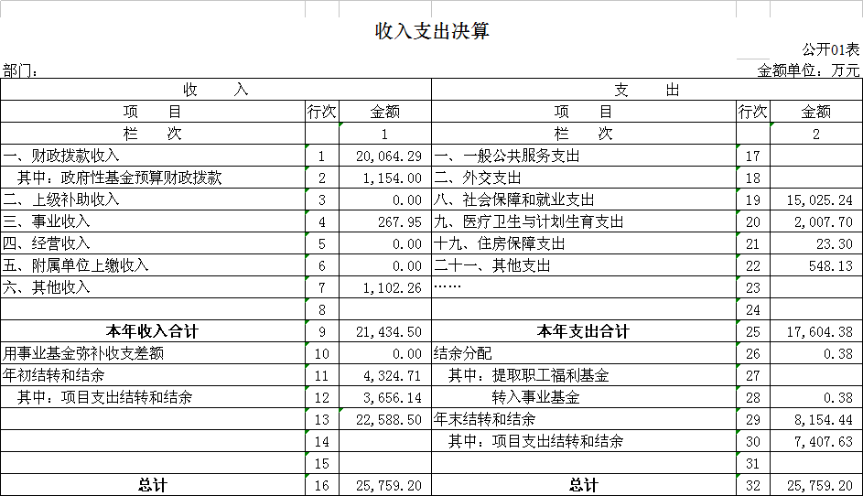
二、收入决算表
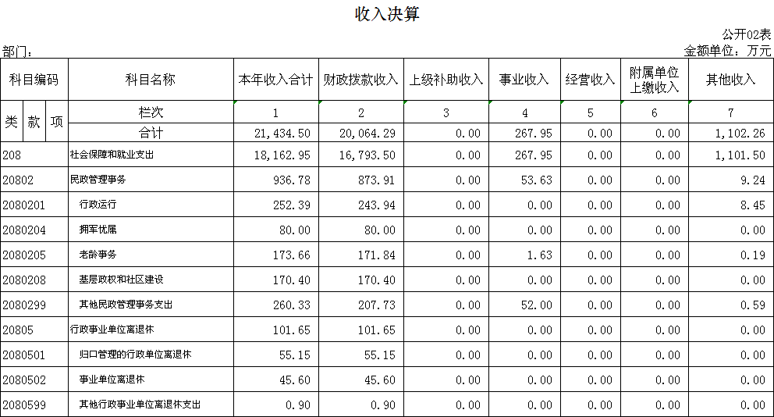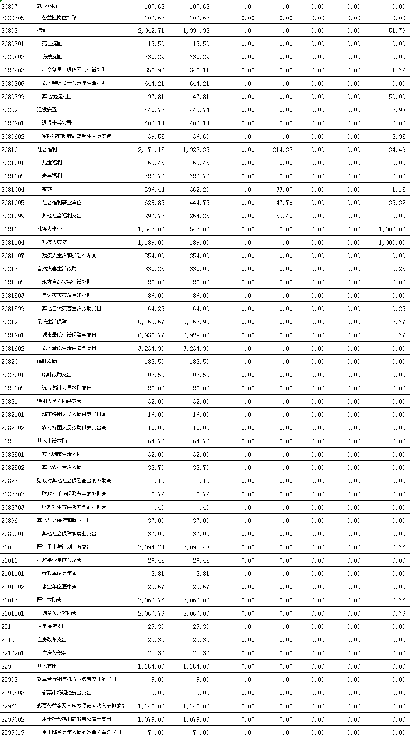
三、支出决算表
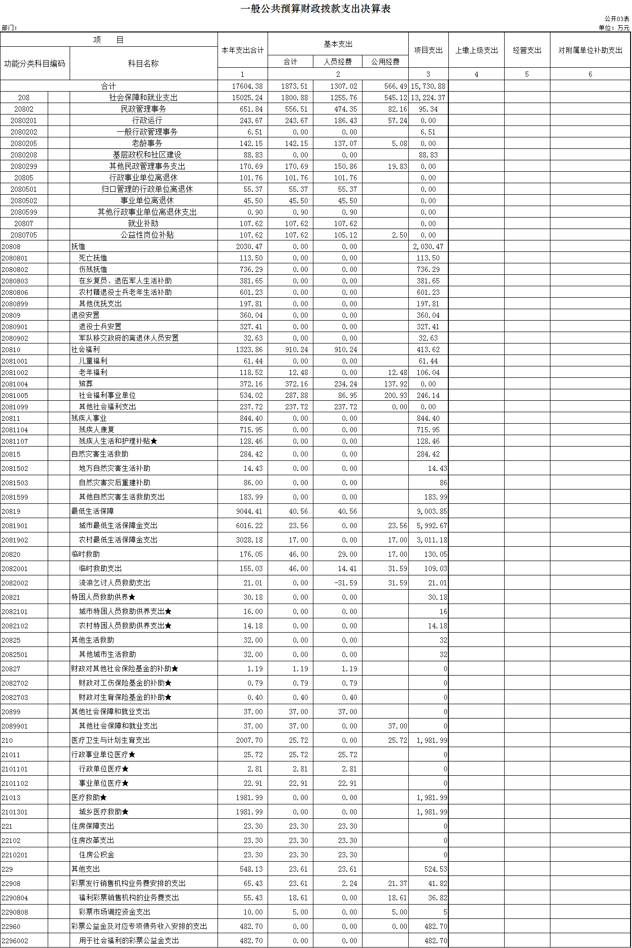
四、财政拨款收入支出决算总表
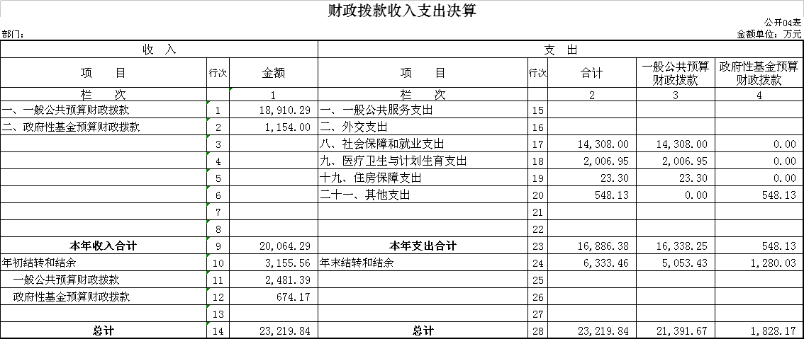

- 一般公共预算财政拨款支出决算表
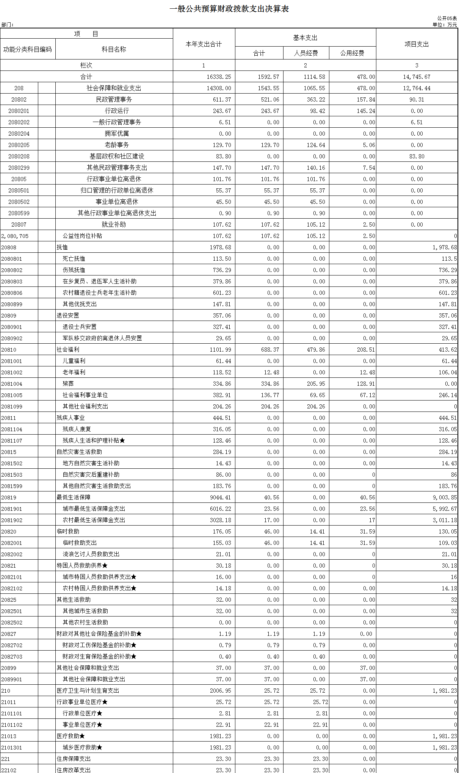

六、一般公共预算财政拨款基本支出决算表
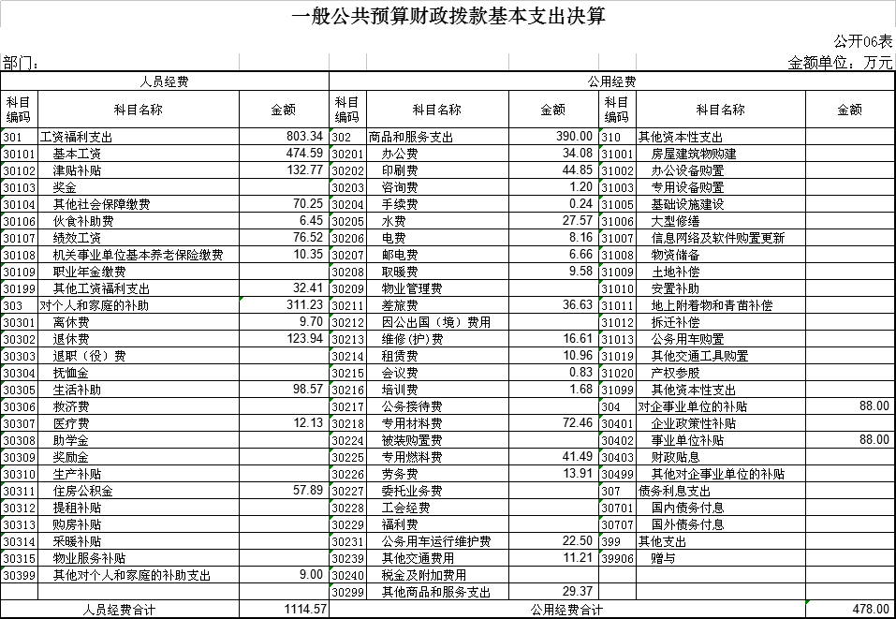

七、一般公共预算财政拨款“三公”经费支出决算表
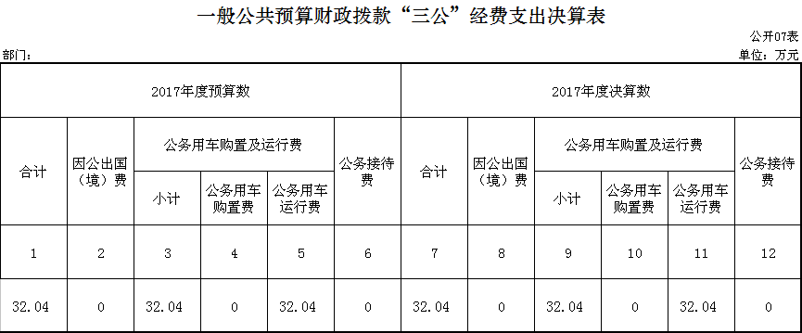

八、政府性基金预算财政拨款收入支出决算表

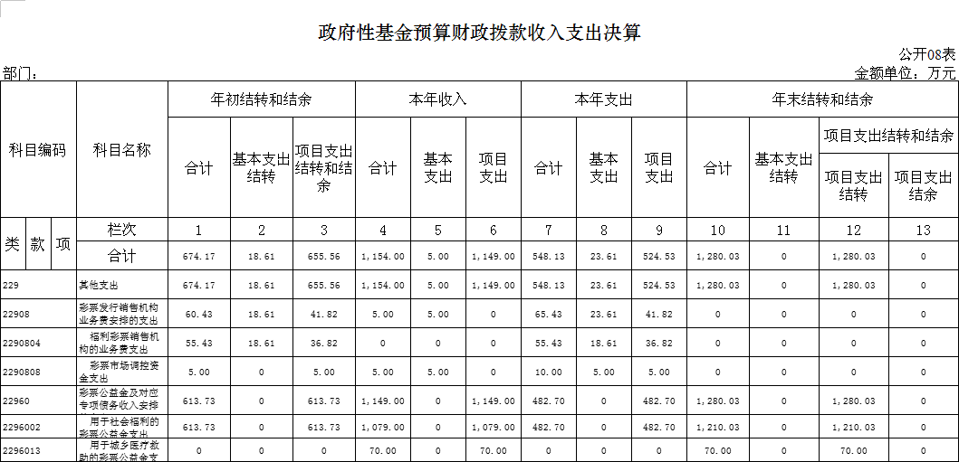

第三部分 2017年度部门决算情况说明

一、关于梨树县民政局2017年度收入支出决算总体情况说明
梨树县民政局2017年收入总计21434.49万元，比2016年1716.2万元，增长8.7%；支出总计17604.38万元，减少73.46万元，降低0.41%。主要原因：部分专项资金支出减少。
二、关于梨树县民政局2017年度收入决算情况说明
本年收入合计21434.49万元，其中：财政拨款收入20064.28万元，占总收入的93.6%；其他收入1102.25万元，占总收入的5.14%;事业收入267.95万元，占总收入的1.25%。
三、关于梨树县民政局2017年度支出决算情况说明
本年支出合计17604.38万元，其中：基本支出1873.5万元，占总支出的10.64%；项目支出15730.87万元，占总支出的89.35%。
四、关于梨树县民政局2017年度财政拨款收入支出决算总体情况说明
梨树县民政局2017年财政拨款收支总决算23219.84万元，财政拨款收支总计比2016年各增加2806.92万元，增长13.75%。主要原因：部分专项补助提高标准。
五、关于梨树县民政局2017年度一般公共预算财政拨款支出决算情况说明
（一）财政拨款支出决算总体情况
梨树县民政局2017年财政拨款支出16886.38万元，占本年支出合计的95.92%。与2016年相比，财政拨款支出增加94.35万元，增长0.05%。主要原因：部分专项补助提高标准。
（二）财政拨款支出决算结构情况
梨树县民政局2017年财政拨款支出16886.38万元，主要用于以下方面：一般公共预算财政拨款16338.24万元，占96.75%；政府性基金预算财政拨款548.13万元，占3.24%。
（三）财政拨款支出决算具体情况
梨树县民政局2017年财政拨款支出年初预算为15165.8万元，支出决算为16886.38万元，完成年初预算的 111.34%。主要原因：部分专项补助提高标准。其中：
2017年财政拨款支出主要用于以下方面（按功能分类科目的类级科目逐一说明）：社会保障和就业支出14307.96万元，占84.73%；医疗卫生与计划生育支出2006.94万元，占11.88%；其他支出548.13万元，占3.24%
1.社会保障和就业支出年初预算为3192.92万元，支出决算为14307.96万元，完成年初预算的448.12%。主要原因是科目调整及部分专项补助提高标准。
2.疗卫生与计划生育支出年初预算为11824.55万元，支出决算为2006.94万元，完成年初预算的16.97%。主要原因是科目调整。
3.住房保障支出年初预算为18.31万元，支出决算为22.3万元，完成年初预算的121.79%。主要原因是财政拨住房公积金比例增加。
4.其他支出年初预算为130万元，支出决算为548.13万元，完成年初预算的421.63%。主要原因是财政拨款增加。
六、关于梨树县民政局2017年度一般公共预算财政拨款基本支出决算情况说明
梨树县民政局2017年财政拨款基本支出1592.57万元，其中：
人员经费1114.57万元，主要包括：基本工资495.02万元，占59.81%；津贴补贴138.97万元，占16.79%；其他社会保障缴费70.3万元，占8.49%；伙食补助费6.45万元，占0.77%；绩效工资77.55万元，占9.37%;其他工资福利支出28.9万元，占3.49%；机关事业单位基本养老保险缴费10.34万元，占1.25%。离休费9.7万元，占2.57%；退休费124.43万元，占32.98%；生活补助152.41万元，占40.39%；医疗费12.41万元，占3.29%；住房公积金69.29万元，占18.36%;其他对个人和家庭的补助支出9万元，占2.38%。
公用经费477.99万元，主要包括：办公费44.43万元，占7.84%；印刷费49.28万元，占8.69%；咨询费1.2万元，占0.21%；手续费0.28万元，占0.05%；水费67.71万元，占11.95%；电费48.92万元，占8.63%；邮电费8.84万元，占1.56%；取暖费10.7万元，占1.88%；差旅费42.86万元，占7.56%；维修（护）费19.66万元，占3.47%；租赁费11.61万元，占2.04%；会议费0.82万元，占0.14%；培训费1.67万元，占0.29%；专用材料费91.16万元，占16.09%；专用燃料费41.49万元，占7.32%；劳务费13.9万元，占2.45%；公务用车运行维护费27.89万元，占4.92%；其他交通费用11.21万元，占1.98%；其他商品和服务支出72.79万元，占12.85%。办公设备购置0.86万元，占6.12%,；专用设备购置13.32万元，占93.87%。
七、关于梨树县民政局2017年度一般公共预算财政拨款“三公”经费支出决算情况说明
（一）“三公”经费财政拨款支出决算总体情况说明
梨树县民政局2017年“三公”经费财政拨款支出预算为32.04万元，支出决算为32.04万元，完成预算的100%。其中：因公出国（境）费支出决算为0万元；公务用车购置及运行费支出决算为32.04万元，完成预算的100%；公务接待费支出决算为0万元。
2017年“三公”经费财政拨款支出决算数比2016年增加0.23万元，增长0.72%。其中：公务用车购置及运行费支出增加0.23万元，增长0.72%；主要原因公务用车运行费增加。
（二）“三公”经费财政拨款支出决算具体情况说明
2017年“三公”经费财政拨款支出决算中，因公出国（境）费支出决算为 万元，占 %；公务用车购置及运行费支出决算为 万元，占 %；公务接待费支出决算为 万元，占 %。具体情况如下：
1.因公出国（境）费支出为0万元。2.公务用车购置及运行费支出32.04万元。其中公务用车运行支出为32.04万元，主要用于公务用车运行加油、修车、保险等。2017年，开支财政拨款的公务用车保有量为20辆。
3.公务接待费支出0万元。
2017年“三公”经费支出决算数等于预算数。
八、关于梨树县民政局2017年度一般公共预算财政拨款“三公”经费支出决算情况说明
（一）机关运行经费支出情况
- 2017年梨树县民政局、梨树县老龄工作委员会的机关运行经费财政拨款支出150.3万元，比2016年增加0.62万元，增长0.41%。主要原因是财政拨住房公积金比例增加。
（二）政府采购支出情况
本单位无政府采购支出发生。
（三）国有资产占用情况
截至2017年12月31日，梨树县民政局各单位共有车辆18辆，其中：一般公务用车5辆、其他用车13辆，单价200万元以上大型设备本单位没有。

